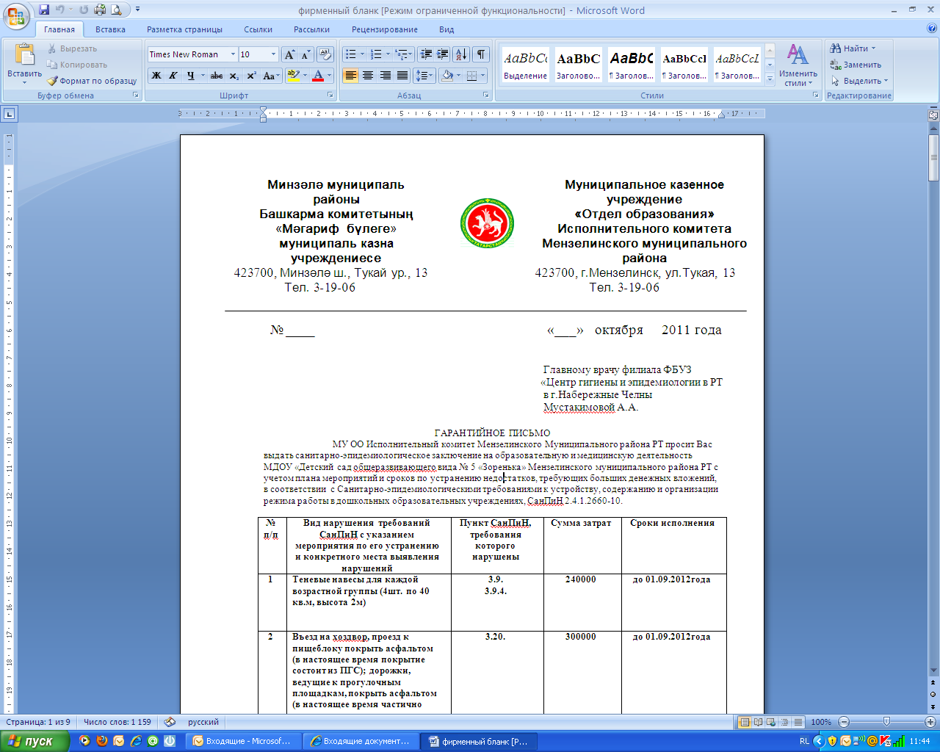 | 
№_81_ | ПРИКАЗ | « 19 » февраля 2015 года

« О создании
на сайтах школ дополнительных
информационных разделов»

На основании письма ФГАО ВПО «Казанский (приволжский) федеральный университет» от 18 февраля 2015 г. за номером 0.1.1.77-09/7 и в целях своевременного информирования учащихся и более широкого вовлечения их в мероприятия Казанского федерального университета

приказываю:

- Администраторам школьных и альтернативных сайтов школ создать дополнительные разделы (Приложение 1) с указанием ссылок на страницы Казанского федеральною университета в срок до 21 февраля 2015 года;
- Возложить ответственность за размещение информации на сайтах школ на директоров ОУ;
- Контроль за исполнением данного приказа оставляю за собой

Руководитель МКУ «Отдел образования» Исполнительного комитета  Мензелинского муниципального района РТ |  | Н.С. Габдуллин

Приложение 1

- Раздел «Выпускникам о ВУЗах»:

Дорогие выпускники школ, Вас приветствует
Казанский федеральный университет!

Предлагаем Вам ознакомиться с нашими структурными подразделениями: http://kpfu.ru/institutes, а также узнать о правилах приема в Казанский федеральный университет: http://kpfu.ru/priem.
С нами Вы можете подготовиться к ЕГЭ: http://kpfu.ru/priem/centr-testirovaniya-i-podgotovki-k-ege), а также стать частью университета уже в школе: http://kpfu.ru/edu/dovuzovskoe-obrazovanie-v-kfu/centr-dovuzovskogo-obrazovaniya

2. Раздел «Конференции и олимпиады»:
- Поволжская научная конференция учащихся им. Н.И. Лобачевского: http://kpfu.ru/edu/dovuzovskoe-obrazovanie-v-kfu/centr-dovuzovskogo-obrazovaniya/povolzhskaya-nauchnaya-konferenciya-uchaschihsya
- Межрегиональные предметные олимпиады: http://kpfu.ru/edu/dovuzovskoe-obrazovanie-v-kfu/centr-dovuzovskogo-obrazovaniya/mezhregionalnye-predmetnye-olimpiady
- Математическая конференция памяти В.Р. Фридлендера: http://kpfu.ru/edu/dovuzovskoe-obrazovanie-v-kfu/centr-dovuzovskogo-obrazovaniya/matematicheskaya-olimpiada-pamyati-vrfridlendera

3. Раздел «Внеучебная деятельность»:
- Музей истории университета: http://kpfu.ru/museum-of-history
- Археологический музей: http://kpfu.ru/imoiv/arheologicheskij-muzej
- Геологический музей им. А.А. Штукенберга: http://old.kpfu.ru/gmku/new/omus.php
- Ботанический музей: http://old.kpfu.ru/bmku/
- Зоологический музей им. Э.А. Эверсманна: http://old.kpfu.ru/zmku/index.htm

4. Раздел «Младшим школьникам»:
- Детский университет: http://kpfu.ru/imoiv/uznat-bolshe-ob-institute/tekuschie-sobytiya-proekty/detskij-universitet
- Малый университет: http://kpfu.ru/edu/dovuzovskoe-obrazovanie-v-kfu/centr-dovuzovskogo-obrazovaniya/malyj-universitet

